**Lineárna interpolácia**

Pri odčítavaní tabelovaných hodnôt *y* pre dané *x* sa môže vyskytnúť problém, ako nájsť hodnotu *y*\* zodpovedajúcu hodnote *x*\*, ktorá nie je uvedená v tabuľke. Vypočítame ju použitím tzv. lineárnej interpolácie z najbližšej nižšej *x*1 a vyššej *x*2 tabelovanej hodnoty. Hodnota *x*\* tak leží medzi (lat. *inter* = medzi) dvoma ohraničujúcimi bodmi *x*1 a *x*2, ktoré nazývame pólmi (lat. *polus* = pól).

|  |  |
| --- | --- |
| a  **Obr. 1** Lineárna interpolácia. | Z obrázka vyplýva, že  |AB| = *x*\* – *x*1, |BC| = *y*\* – *y*1, |AD| = *x*2 – *x*1, |DE| = *y*2 – *y*1,  Z podobnosti trojuholníkov ABC a ADE ďalej vyplýva, že  |DE| : |AD| = |BC| : |AB|  Použitím vyššie uvedených rovností možno odvodiť tzv. **interpolačný vzorec**    z ktorého pre hľadanú hodnotu *y*\* vyplýva, že |

Získaný vzorec je „symetrický“, tzn., že hodnoty pre póly 1 a 2 môžeme vzájomne vymeniť.

Je zrejmé, že čím je rozdiel v hodnotách pólov menší, tým menšej chyby sa dopustíme pri interpolácii (obr. 2)

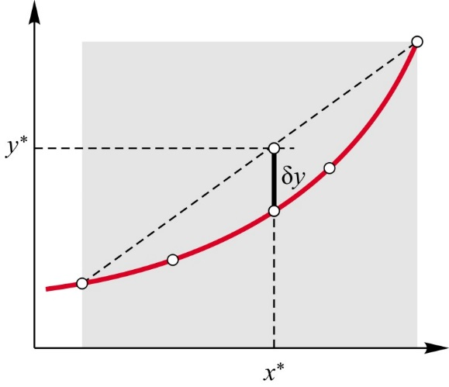 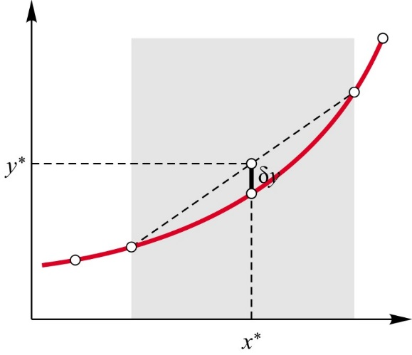

**Obr. 2** Závislosť chyby interpolácie v závislosti od „vzdialenosti“ pólov.

***Poznámka***

Ak hľadáme *y*\* pre *x*\*, ktoré je presne v strede medzi *x*1 a *x*2, potom sa vzorec zjednoduší, lebo 



tzn., že hľadaná hodnota *y*\* je aritmetickým priemerom známych hodnôt pólov *y*1 a *y*2.

Vypočítajte hustotu 26,7 % vodného roztoku kyseliny chlorovodíkovej.

***Riešenie***

*w*\* = 0,267

V tabuľkách sú uvedené hodnoty pre 26,00 % a 28,00 % HCl

*w*1 = 0,2600 ⇔ *ρ*1 = 1,1288 g cm–3

*w*2 = 0,2800 ⇔ *ρ*2 = 1,1391 g cm–3

Použitím interpolačného vzorca vypočítame hľadanú hustotu



 = 1,132 g cm–3

Hodnota *ρ*\* musí byť medzi hodnotami *ρ*1 a *ρ*2 a musí byť bližšie k *ρ*1, lebo aj *w*\* je medzi *w*1 a *w*2, bližšie k *w*1.

Vypočítajte hustotu 0,96 % vodného roztoku kyseliny fluórovodíkovej.

***Riešenie***

*w*\* = 0,0096

V tabuľkách je uvedená najnižšia hodnota pre 2,00 % HF, ktorá je váčšia ako „naša“ hustota. Vieme však,   
že 0 % HF (tj. čistá voda) má pri štandardnej teplote hustotu *ρ*1 ≡ *ρ*(H2O) = 0,9970 g cm–3.

*w*1 = 0 ⇔ *ρ*1 = 0,9970 g cm–3

*w*2 = 0,0200 ⇔ *ρ*2 = 1,005 g cm–3

Použitím interpolačného vzorca vypočítame hľadanú hustotu

 = 1,009 g cm–3

Hodnota *ρ*\* sa len veľmi málo líši od hustoty čistej vody, lebo uvažovaný roztok je veľmi zriedený, tj. *w*\* je bližšie k *w*1.

Vypočítajte hmotnostný zlomok kuchynskej soli v jej vodnom roztoku, ktorého hustota je 1,1111 g cm–3.

***Riešenie***

*ρ*\* = 1,1111 g cm–3

V tabuľkách sú uvedené tieto hodnoty hustoty roztoku kuchynskej soli

*ρ*1 = 1,1085 g cm–3 ⇔ *w*1 = 15,00%

*ρ*2 = 1,1162 g cm–3 ⇔ *w*2 = 16,00%

Použitím interpolačného vzorca vypočítame hľadaný hmotnostný zlomok



 = 15,34%

Hodnota *w*\* musí byť medzi hodnotami *w*1 a *w*2 a musí byť bližšie k *w*1, lebo aj *ρ*\* je medzi *ρ*1 a *ρ*2, bližšie k *ρ*1.